МИНИСТЕРСТВО НАУКИ И ВЫСШЕГО ОБРАЗОВАНИЯ
РОССИЙСКОЙ ФЕДЕРАЦИИ
ФГАОУ ВО «СЕВЕРО-КАВКАЗСКИЙ ФЕДЕРАЛЬНЫЙ УНИВЕРСИТЕТ»
ИНСТИТУТ ЦИФРОВОГО РАЗВИТИЯ
МЕЖИНСТИТУТСКАЯ БАЗОВАЯ КАФЕДРА

КУРСОВОЙ ПРОЕКТ
по дисциплине
«Информационные технологии и программирование»
на тему:
«Разработка веб-интерфейса «Музыкальный стриминговый сервис»

Выполнил:
Козловский Ярослав Константинович
студент 1 курса
группы ПИЖ-б-о-25-1(1)
направления подготовки 09.03.04 «Программная инженерия»
направленность (профиль) «Разработка и сопровождение программного обеспечения»
очной формы обучения
________________________
(подпись)
Руководитель работы:
З.М. Альбекова, доцент межинститутской базовой кафедры

Работа допущена к защите _______________________ ______________
(подпись руководителя) (дата)
Работа выполнена и
защищена с оценкой ____________________ Дата защиты

Члены комиссии:
зав. межинститутской
базовой кафедрой Е. Н. Новикова
(подпись)
директор ДЦРСиЭ И.В. Азаров
(подпись)
доцент МИБК З.М. Альбекова
(подпись)

Ставрополь, 2026 г.

ЗАДАНИЕ
на курсовую работу
студента Козловский Ярослав Константинович
(фамилия, имя, отчество)
по дисциплине «Информационные технологии и программирование»

1. Тема работы Разработка веб-интерфейса «Музыкальный стриминговый сервис»

2. Цель: повышение уровня профессиональной подготовки путем углубления и закрепления теоретических знаний и практических навыков, приобретенных в результате изучения дисциплины «Информационные технологии и программирование»; подготовка к самостоятельной разработке программного обеспечения с использованием современных информационных технологий.

3. Задачи:
3.1 Анализ прикладной задачи и методов ее решения. Обоснование выбора средств, технологий и алгоритмов решения прикладной задачи.
3.2 Разработка алгоритмов решения задачи.
3.3 Реализация программного кода
3.4 Отладка и тестирование программного кода

4. Перечень подлежащих разработке вопросов:
а) теоретической части: изучение и анализ литературы, постановка условия задачи, выбор и описание методов и библиотек для ее решения и технологий, среды программирования
б) проектная часть: проектирование UML-диаграмм классов, разработка алгоритмов решения задачи, методов классов
в) реализация: описание структуры проекта, описание файлов проекта, разработка программного кода, тестирование программы, создание файла .exe

5. Исходные данные:
а) по литературным источникам: ГОСТы, международные стандарты, программные средства, используемые при разработке программного обеспечения
б) исходные данные, подготовленные для тестирования объекта профессиональной деятельности (информационной системы/приложения/программного продукта)
6. Список рекомендуемой литературы монографии, диссертации, научные статьи, учебно-методические материалы, ссылки на официальные сайты, содержащие информацию необходимую для решения поставленных в работе задач (перечислить не менее 15 литературных источников, которые применялись при выполнении КР)
1.Кузьмин, А. Г. Разработка фронтенд-приложений / А. Г. Кузьмин. – Санкт-Петербург : Питер, 2025. – 496 с. – (Библиотека программиста). – ISBN 978-5-4461-4272-9 -7-9-10.
2.Кухтин, С. А. Frontend-разработка сайтов и приложений на HTML, CSS, JavaScript и React / С. А. Кухтин. – Санкт-Петербург : Наука и Техника, 2026. – 512 с. – ISBN 978-5-907592-84-1 -3.
3.Орбайсета, А. С. Создание фронтенд-фреймворка с нуля / А. С. Орбайсета. – Санкт-Петербург : Питер, 2025. – 384 с. – (Библиотека программиста). – ISBN 978-5-4461-4201-9
4. Курс «Фронтенд-разработчик» от Яндекс Практикум https://practicum.yandex.ru/frontend-developer/
5. Проектирование и разработка WEB-приложений. Введение в frontend и backend разработку на JavaScript и node.js : учебное пособие для вузов. – 4-е изд., стер. – Санкт-Петербург : Лань, 2025. – 120 с. – ISBN 978-5-507-51011-5
6. Чернышев, С. А. Основы Flutter / С. А. Чернышев, Ю. М. Петров, С. П. Ильин, П. А. Гершевич. – Санкт-Петербург : Питер, 2026. – 688 с. – (Библиотека программиста). – ISBN 978-5-4461-4469-3

7. Контрольные сроки представления отдельных разделов курсовой работы:
25 % - предоставление первого раздела «12» марта 2026 г.
50 % - предоставление второго раздела «09» апреля 2026 г.
75 % - предоставление третьего раздела «30» апреля 2026 г.
100 % - предоставление работы на отзыв «14» мая 2026 г.

8. Срок защиты студентом курсовой работы «23» мая 2026 г.

Дата выдачи задания «02» февраля 2026 г.

Руководитель курсовой работы

К.п.н., доцент З.М. Альбекова
(ученая степень, звание) (личная подпись) (инициалы, фамилия)

Задание принял к исполнению студент очной формы обучения 1 курса
группы ПИЖ-б-о-25-1(1) К.Я. Козловский
(личная подпись) (инициалы, фамилия)

Содержание
Введение 5
1. Теоретическая часть 7
1.1. Техническое задание 7
1.2. Анализ современных подходов к созданию веб-интерфейсов 9
1.3. Обоснование выбора технологий разработки веб-интерфейсов 10
Выводы 13
2. Проектная часть 14
2.1. Моделирование функциональности. Построение диаграммы вариантов использования 14
2.2. Проектирование структуры навигации. Карта сайта 16
2.3. Проектирование пользовательских сценариев. Диаграммы деятельности 17
2.4. Проектирование интерфейса 21
2.5. Описание работы с локальным хранилищем 27
Выводы 28
3. Практическая часть 29
3.1. Подготовка инструментов разработчика 29
3.2. Реализация веб-сайта 30
3.2.1. Структура проекта 30
3.2.2. Реализация основного функционала веб-сайта 31
3.3. Тестирование 35
3.4. Ссылка на готовый проект 38
Выводы 38
Заключение 40
Список использованных источников 41

Введение

Актуальность настоящего исследования определяется интенсивным распространением цифровых музыкальных сервисов и возрастающей потребностью пользователей в эргономичных, экономически доступных и многофункциональных инструментах воспроизведения аудиоконтента. Коммерческие потоковые платформы, такие как Spotify, Яндекс.Музыка и VK Music, предоставляют обширные библиотеки треков, однако их использование сопряжено с рядом ограничений: региональная недоступность отдельных функций, обязательная платная подписка для полноценного доступа либо наличие навязчивой рекламы в бесплатных версиях. В этой связи проектирование и реализация облегчённого веб-плеера, включающего механизмы создания и редактирования пользовательских плейлистов, поиска и распространения треков, представляет собой не только практически востребованную задачу, но и эффективное средство закрепления профессиональных компетенций в области фронтенд-разработки.

Объектом исследования выступает процесс воспроизведения аудиоконтента в среде веб-браузера.

Предметом исследования являются методы организации клиентской логики музыкального стримингового сервиса, функционирующего без выделенной серверной составляющей.

Целью работы является разработка одностраничного веб-приложения «Музыкальная платформа», обеспечивающего реализацию следующих функциональных возможностей:

– воспроизведение аудиотреков с элементами управления (запуск/пауза, переключение на предыдущую/следующую композицию, случайный порядок, повтор);

– создание и модификация пользовательских плейлистов с сохранением данных в локальном хранилище браузера (localStorage);

– поиск треков по названию и исполнителю;

– функция «Поделиться», реализованная посредством копирования информации о треке в буфер обмена или использования Web Share API;

– адаптивный пользовательский интерфейс, корректно отображаемый на настольных компьютерах, планшетах и мобильных устройствах.

Для достижения поставленной цели сформулированы следующие задачи:
- Провести обзор современных решений и базовых веб-технологий в области воспроизведения аудио.
- Разработать техническое задание на создание приложения.
- Спроектировать архитектуру программного продукта с построением унифицированных диаграмм (UML).
- Осуществить программную реализацию клиентской части с использованием HTML5, CSS3 и JavaScript (стандарт ES6+).
- Провести функциональное тестирование в браузерах Google Chrome, Mozilla Firefox и Microsoft Edge.
- Подготовить пояснительную записку в соответствии с требованиями государственных стандартов.

Методологическую основу разработки составляют принципы модульного программирования и объектно-ориентированного подхода, предполагающие выделение классов для аудиоплеера, плейлистов и компонентов пользовательского интерфейса. Взаимодействие с аудиоконтентом осуществляется через стандартный элемент <audio> с применением возможностей Web Audio API. Для персистентного хранения пользовательских данных задействован интерфейс LocalStorage API, для получения демонстрационных треков с внешнего ресурса – Fetch API.

1.Теоретическая часть

1.1. Техническое задание
На основе проведённого анализа предметной области сформулировано техническое задание на разработку веб-интерфейса музыкального стримингового сервиса. Требования разделены на обязательные и желательные.
Функциональные требования (обязательные). Приложение должно обеспечивать воспроизведение аудиотреков из предустановленного перечня, содержащего не менее четырёх композиций. Необходимо реализовать элементы управления: запуск/пауза, переключение на предыдущую/следующую композицию, случайный порядок воспроизведения (shuffle), циклический повтор одного трека (repeat). Интерфейс должен отображать обложку альбома, название и имя исполнителя текущей композиции. Требуется наличие ползунковых регуляторов прогресса воспроизведения и уровня громкости. Пользователь должен иметь возможность создавать пользовательские плейлисты (задание имени, добавление и удаление треков). Созданные плейлисты должны сохраняться в локальном хранилище браузера (localStorage). Необходимо реализовать функцию поиска треков по названию или имени исполнителя. Также требуется кнопка «Поделиться», обеспечивающая копирование информации о треке в буфер обмена либо использование Web Share API. Вся вёрстка должна быть адаптивной и корректно отображаться на устройствах с шириной экрана от 320 пикселей.
Функциональные требования (желательные). Желательным является отображение количества треков в каждом плейлисте, вывод всплывающих уведомлений (toast-сообщений) при выполнении операции копирования, поддержка удаления отдельных треков из плейлиста, а также валидация вводимых данных при создании плейлиста, исключающая задание пустого имени.
Требования к техническим характеристикам. Клиентское устройство должно быть оснащено процессором не ниже Intel Core i3 (или эквивалентным) и оперативной памятью объёмом не менее 4 ГБ. Используемый браузер обязан поддерживать HTML5 Audio и стандарт ECMAScript 2015 (ES6); минимальные версии: Google Chrome 60, Mozilla Firefox 60, Microsoft Edge 79 и выше. Серверная часть не разрабатывается, то есть приложение представляет собой статический набор файлов (HTML, CSS, JavaScript). Для хранения данных пользователя (плейлистов) используется локальное хранилище браузера (localStorage) [9].
Требования к программным характеристикам. В качестве языка разметки применяется HTML5 с соблюдением семантических норм. Для описания внешнего вида используется CSS3, включая технологии Flexbox, Grid и медиа-запросы. Языком программирования клиентской логики является JavaScript. Для управления версиями используется система Git [12].
Этапы разработки и график выполнения работ. Выполнение курсового проекта осуществляется в несколько этапов в соответствии с календарным планом.
Таблица 1.1 – Этапы разработки и календарный план
№ | Наименование этапа | Содержание работ | Срок выполнения
1 | Получение задания, анализ литературы, обоснование актуальности | Изучение источников [1–5], формулирование требований | 2-я неделя
2 | Подготовка теоретической части (ТЗ, анализ подходов, выбор технологий) | Обоснование выбора HTML5, CSS3, JavaScript | 3–4-я недели

Продолжение таблицы 1.1
3 | Проектирование: диаграммы вариантов использования, карта сайта, диаграммы деятельности и классов, прототипы интерфейса | Разработка UML-диаграмм, создание макетов в Figma | 5–6-я недели
4 | Написание программного кода (вёрстка HTML и CSS, реализация плеера, плейлистов и работы с localStorage на JavaScript) | Реализация всех модулей приложения | 7–9-я недели
5 | Тестирование, отладка, оформление пояснительной записки | Проверка в браузерах Chrome, Firefox, Edge | 10–11-я недели
6 | Сдача работы на проверку, доработка по замечаниям | Исправление выявленных недочётов | 12-я неделя
7 | Защита курсового проекта | Презентация и демонстрация работы | 14-я неделя

1.2. Анализ современных подходов к созданию веб-аудиоплееров
Как отмечает Д.С. Петров, «анализ архитектуры стриминговых платформ позволяет выделить ключевые требования к клиентской части» [5]. Анализ существующих веб-сервисов для воспроизведения музыки, таких как Spotify, YouTube Music и SoundCloud, позволяет выделить несколько ключевых требований и передовых практик их разработки. Первым таким требованием является наглядность представления данных, поскольку управление воспроизведением становится интуитивно понятным только тогда, когда основные элементы управления (play/pause, next/prev, прогресс-бар) расположены эргономично и визуально выделены.
Вторым важным требованием выступает наличие системы плейлистов. Пользователь должен иметь возможность создавать собственные подборки треков, добавлять в них композиции и удалять их. Для реализации данной функциональности на стороне клиента используется массив объектов, хранящий идентификаторы треков, а для персистентности данных задействуется localStorage.
Третьим аспектом является функция поиска. Пользователь должен иметь возможность быстро находить нужный трек по названию или исполнителю. Фильтрация выполняется на стороне клиента с помощью метода filter(), реализованного на JavaScript, что обеспечивает мгновенное обновление интерфейса без перезагрузки страницы.
Четвёртым требованием выступает наличие механизма «Поделиться». Как отмечено в документации MDN Web Docs, для этой цели может использоваться Web Share API на мобильных устройствах с fallback-механизмом через Clipboard API [3].
Как отмечает B. Frain, «адаптивный веб-дизайн – это представление веб-контента в наиболее подходящем формате для устройства и области просмотра, с которого осуществляется доступ» [10]. Важным требованием современного веб-дизайна является адаптивность: интерфейс должен корректно отображаться на устройствах с любым размером экрана – от смартфонов до настольных компьютеров.
Недостатком существующих универсальных решений (например, встроенных аудиоплееров браузеров) является отсутствие возможности создания пользовательских плейлистов, сохранения их между сессиями и функции «Поделиться». Разрабатываемый веб-интерфейс призван устранить эти недостатки в рамках учебного проекта.

1.3. Обоснование выбора технологий разработки веб-интерфейсов
Выбор технологий для реализации веб-интерфейса музыкального стримингового сервиса обусловлен требованиями технического задания, современными стандартами веб-разработки, а также необходимостью обеспечения надёжности, производительности и удобства сопровождения кода. В рамках курсового проекта, выполняемого без серверной части, особое значение приобретают клиентские технологии. Как отмечает J. Wolf, современная веб-разработка базируется на трёх ключевых технологиях: «HTML используется для создания структурированного контента. CSS отвечает за представление. JavaScript нацелен на улучшение удобства использования документа» [15].
Язык HTML5 выбран в качестве языка разметки по нескольким причинам. Семантические теги HTML5 позволяют структурировать документ, делая его понятным как для браузеров, так и для поисковых систем. Согласно P. Mcfedries, «по своей сути HTML – это не что иное, как набор кодов разметки – называемых элементами, – которые определяют структуру вашей веб-страницы» [12]. Как описывает В. Дронов, «HTML предоставляет ряд тегов, с помощью которых можно разбить содержание страницы на семантические части: шапку, поддон, основное содержимое, отдельную статью, секцию статьи и др.» [1]. Особое значение имеет элемент <audio>, который обеспечивает встроенное воспроизведение аудиоконтента без использования сторонних плагинов.
CSS3 выбран в качестве языка таблиц стилей. Flexbox Layout применяется для построения панели управления плеером и выравнивания элементов. Как объясняет V. Gor, «Flexbox – это мощная модель, которая позволяет разработчикам быстро создавать адаптивные и динамические макеты» [11]. Grid Layout применяется для создания двухколоночной структуры (область плеера слева, область вкладок справа). Медиа-запросы обеспечивают адаптивность: при ширине экрана менее 768px колонки перестраиваются в столбец. В. Дронов подчёркивает, что «медиазапрос – правило, применяющее записанный в нем набор стилей только при соблюдении определенных условий (например, при выводе страницы на устройстве с определёнными размерами экрана)» [2].
В проекте используется JavaScript. Как пишет M. McGrath, JavaScript – это «язык сценариев, основанный на объектах», интерпретатор которого «встроен в программное обеспечение веб-браузера» [13]. На этом языке реализованы: управление аудиоплеером (play/pause, next/prev, shuffle, repeat, прогресс-бар, громкость) с использованием встроенного объекта Audio; динамическое создание списка треков и плейлистов; фильтрация методом filter(); работа с localStorage (сохранение и загрузка массива плейлистов); функция «Поделиться» с использованием Web Share API и Clipboard API.
Инструменты разработчика. Visual Studio Code выбран в качестве редактора кода благодаря лёгкости, наличию встроенного терминала, интеграции с Git, богатой экосистеме расширений (Live Server для автоматической перезагрузки страницы, Prettier для автоматического форматирования кода). Git и GitHub используются для контроля версий [12]. Git позволяет отслеживать изменения, создавать коммиты с осмысленными сообщениями, при необходимости откатываться к предыдущим версиям. GitHub обеспечивает удалённое хранение репозитория и публикацию рабочей версии через GitHub Pages.

Вывод
В результате выполнения теоретической части курсового проекта были решены следующие задачи. Проведён анализ предметной области музыкальных стриминговых сервисов: рассмотрены их ключевые функции (потоковое воспроизведение, плейлисты, рекомендации) и архитектурные особенности (клиент-серверная модель). Выполнен обзор трёх рыночных лидеров – Spotify, YouTube Music, SoundCloud – с выделением их ограничений (платная подписка, региональная блокировка, избыточность интерфейса, повышенное потребление ресурсов). На основе этого обосновано решение о разработке frontend-only приложения, которое проще в развёртывании (возможно размещение на GitHub Pages) и позволяет сконцентрироваться на углублённом изучении JavaScript и браузерных API. Выявлены ключевые требования, предъявляемые к веб-аудиоплеерам: наглядность представления данных, наличие системы плейлистов, функция поиска, механизм «Поделиться», адаптивный дизайн и семантическая вёрстка. Сформулировано техническое задание на разработку веб-интерфейса музыкального стримингового сервиса, включающее обязательные (воспроизведение треков, элементы управления, отображение обложки, ползунковые регуляторы, создание плейлистов, сохранение в localStorage, поиск, кнопка «Поделиться», адаптивная вёрстка) и желательные требования (отображение количества треков, всплывающие уведомления, удаление треков, валидация имени плейлиста), а также детализированный календарный план выполнения работ. Обоснован выбор технологического стека для реализации проекта: HTML5 (семантическая разметка), CSS3 (Flexbox, Grid, медиа-запросы), JavaScript (ES2020) с использованием чистого языка без фреймворков, Font Awesome 6, LocalStorage API, Web Share API, Git и GitHub. Такой выбор полностью соответствует учебным целям курсового проекта и демонстрирует глубокое понимание веб-технологий без излишней абстракции фреймворков. Поставленные задачи в главе 1 выполнены полностью.

2.Проектная работа

2.1. Моделирование функциональности. Построение диаграммы вариантов использования

Актор 1: Посетитель

Посетитель является основным пользователем разрабатываемого веб-приложения, открывающим его с целью прослушивания аудиоконтента и управления персональной медиатекой. Данный актор имеет доступ к нескольким функциональным сценариям.

Сценарий «управление воспроизведением» предоставляет доступ к элементам управления аудиоплеером, включая запуск и паузу, переключение на предыдущую и следующую композицию, активацию случайного порядка воспроизведения (shuffle) и циклического повтора одного трека (repeat).

Сценарий «регулировка громкости и прогресса» позволяет пользователю изменять уровень громкости звучания, а также перемещаться по временной шкале текущей композиции посредством ползунковых регуляторов.

Сценарий «просмотр списка треков» обеспечивает ознакомление со всеми композициями, представленными в системе. Каждый трек отображается в виде элемента списка, содержащего обложку, название и имя исполнителя. Данные загружаются из статического массива, встроенного в код.

Сценарий «поиск трека» даёт возможность ограничить отображаемый список композиций, введя ключевое слово в поисковую строку. Фильтрация выполняется на стороне клиента одновременно по полям «название» и «исполнитель» с помощью метода filter(), что обеспечивает мгновенное обновление интерфейса без перезагрузки страницы.

Сценарий «создание плейлиста» позволяет пользователю сформировать новый плейлист, задав его наименование во всплывающем диалоговом окне. Система инициализирует пустой массив идентификаторов треков для созданного плейлиста.

Сценарий «добавление трека в плейлист» предоставляет возможность включить выбранную композицию (текущую в плеере либо из общего списка) в один из ранее созданных плейлистов.

Сценарий «удаление трека из плейлиста» позволяет исключить композицию из состава плейлиста, после чего список треков в данном плейлисте перерисовывается, а изменения сохраняются.

Сценарий «удаление плейлиста» даёт возможность полностью удалить плейлист из пользовательской коллекции.

Сценарий «просмотр содержимого плейлиста» обеспечивает переход в детальный режим отображения, где перечислены все треки, входящие в выбранный плейлист, с возможностью их удаления.

Сценарий «поделиться треком» позволяет скопировать информацию о текущей композиции (название, исполнитель и ссылку на аудиофайл) в буфер обмена либо, при поддержке браузером, вызвать нативный диалог обмена контентом посредством Web Share API.

Актор 2: Администратор (имитация).

В условиях клиентской разработки, не предусматривающей серверной части и системы аутентификации, функциональность администратора реализуется условно через консоль браузера. Администратору доступен сценарий «управлять данными о треках», который позволяет добавлять новые композиции в массив данных, редактировать существующие записи или удалять их.

На рисунке 2.1 приведена диаграмма вариантов использования.

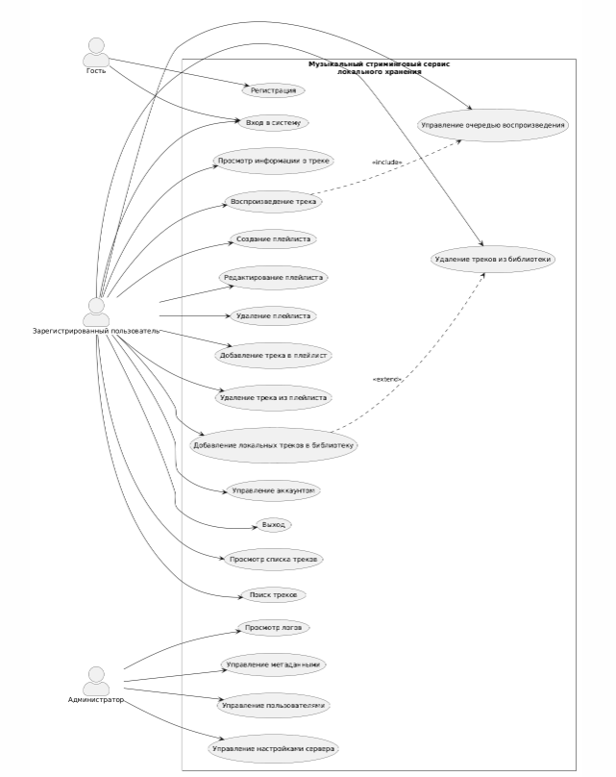
Рисунок 2.1. – Диаграмма вариантов использования

2.2. Проектирование структуры навигации. Карта сайта

Разрабатываемое веб-приложение является одностраничным: логические разделы расположены на одной HTML-странице, а переключение между ними осуществляется с помощью табов (вкладок) без перезагрузки страницы.

Описание разделов представлено ниже.

Раздел «Все треки» является основным функциональным блоком, обеспечивающим информирование пользователя о доступных композициях и предоставляющим инструменты для поиска и отбора треков. Содержание этого раздела включает строку поиска, расположенную над списком треков, и динамически формируемый список треков. Каждый элемент списка содержит обложку, название, имя исполнителя и кнопку для добавления в плейлист.

Раздел «Мои плейлисты» отображает все созданные пользователем плейлисты в удобном для управления формате. Содержание этого раздела включает кнопку создания нового плейлиста («Создать плейлист»), список существующих плейлистов с отображением количества треков в каждом, а также кнопку удаления плейлиста. При клике на название плейлиста открывается детальный просмотр с перечнем треков, входящих в данный плейлист, и возможностью удаления отдельных треков.

Общая навигация организована через табы (вкладки), расположенные в правой панели интерфейса.

2.3. Проектирование пользовательских сценариев. Диаграммы деятельности

Для детализации поведения системы в ответ на действия пользователя разработаны диаграммы деятельности (Activity Diagram), описывающие последовательность шагов при выполнении ключевых вариантов использования.

Сценарий 1: Создание плейлиста и добавление трека (рисунок 2.3.1)

Диаграмма деятельности для данного сценария включает следующие шаги. Пользователь переходит во вкладку «Мои плейлисты». Система отображает список существующих плейлистов. Пользователь нажимает кнопку «Создать плейлист». Система отображает диалоговое окно с полем для ввода имени. Пользователь вводит наименование и подтверждает действие. Система проверяет, не является ли введённое имя пустым (валидация). Если имя корректно, система создаёт новый объект плейлиста с уникальным идентификатором (на основе Date.now()) и пустым массивом trackIds. Система добавляет созданный плейлист в глобальный массив playlists, сохраняет изменения в localStorage и перерисовывает список плейлистов. Пользователь переходит во вкладку «Все треки» (либо трек уже воспроизводится в плеере). Пользователь нажимает кнопку добавления трека в плейлист. Система отображает диалог со списком доступных плейлистов. Пользователь выбирает целевой плейлист. Система добавляет идентификатор текущего трека в массив trackIds выбранного плейлиста, сохраняет изменения в localStorage и обновляет отображение количества треков в соответствующем плейлисте.

Сценарий 2: Поиск и воспроизведение (рисунок 2.3.2).

Диаграмма деятельности для сценария «Поиск и воспроизведение» включает следующие шаги. Пользователь переходит во вкладку «Все треки» и вводит текст в поле поиска. Срабатывает обработчик события input, который извлекает введённую строку запроса. Система выполняет фильтрацию массива треков, проверяя вхождение строки запроса (без учёта регистра) в поля title (название) и artist (исполнитель). Система очищает текущее отображение списка треков в DOM. Система отрисовывает новые элементы списка на основе отфильтрованного массива. Пользователь кликает по любому найденному треку в отфильтрованном списке. Система загружает выбранный трек в аудиоплеер (обновляет src элемента <audio>, обложку и метаданные) и автоматически начинает воспроизведение. В случае, если отфильтрованный массив оказывается пустым, система отображает информационное сообщение «Ничего не найдено».

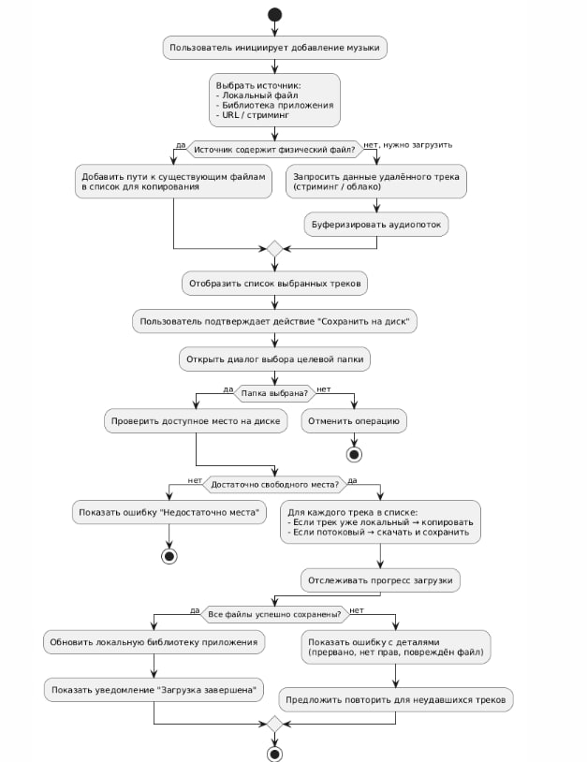
Рисунок 2.3.1. – Диаграмма деятельности для сценария добавлении музыки и загрузки на локальный диск

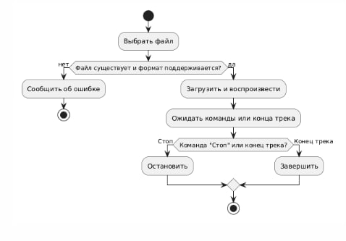
Рисунок 2.3.2 – Диаграмма деятельности для сценария воспроизведение музыки из локального файла

2.4. Проектирование интерфейса

Как указывает M. Thomas, «система должна всегда информировать пользователя о происходящем: что выполняется, что уже сделано и что будет дальше» [14].

Прототип главного экрана (область плеера). Главный экран располагается в левой части страницы и выполняет функцию отображения информации о текущем треке и управления воспроизведением. Раздел включает крупное изображение обложки альбома, название и имя исполнителя текущей композиции, а также группу кнопок управления (play/pause, previous, next, shuffle, repeat). Ниже расположены ползунковые регуляторы прогресса воспроизведения и уровня громкости, а также отображение текущего времени и общей длительности трека. Также в этой области находится кнопка «Поделиться» и кнопка «Добавить текущий трек в плейлист».

Прототип раздела «Все треки» (правая панель, вкладка 1). Раздел «Все треки» включает строку поиска, расположенную в верхней части, и динамически формируемый список всех доступных треков. Каждый элемент списка содержит миниатюру обложки (либо иконку), название трека, имя исполнителя и кнопку (иконку «плюс»), при нажатии на которую открывается диалог выбора плейлиста для добавления.

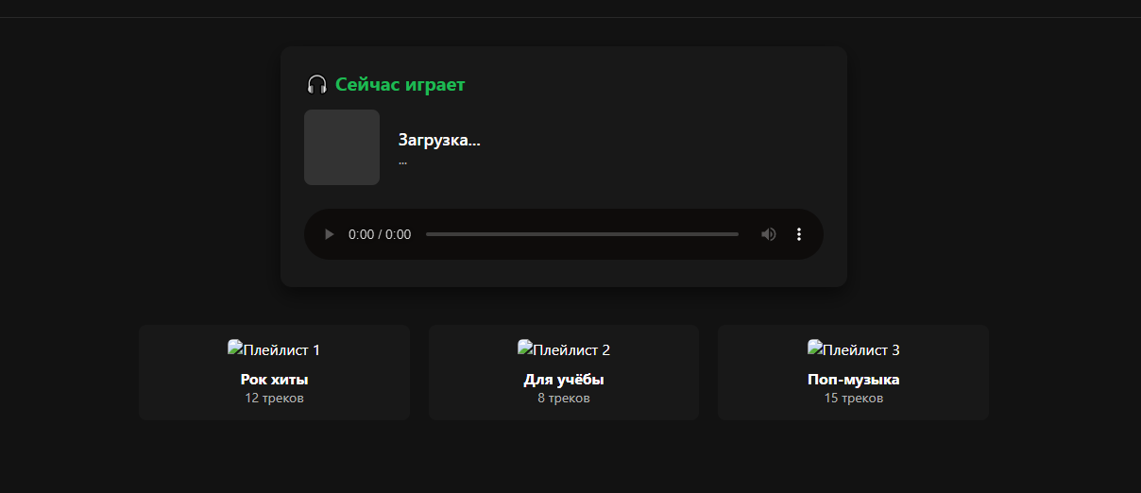
Рисунок 2.4.1 – Макет главной страницы сайта

Прототип раздела «Мои плейлисты» (правая панель, вкладка 2). Раздел «Мои плейлисты» включает кнопку «Создать плейлист», расположенную в верхней части, и динамически формируемый список плейлистов. Каждый элемент списка плейлистов содержит название плейлиста, количество треков в нём (в скобках) и кнопку удаления плейлиста (иконка корзины). При клике на название плейлиста открывается детальный просмотр: отображается название плейлиста и список входящих в него треков, каждый из которых сопровождается кнопкой «Удалить из плейлиста».

Цветовая схема и адаптивность. При разработке цветовой схемы веб-интерфейса использована тёмная тема (градиент от #0b0b0f до #12121a), что снижает нагрузку на зрение пользователя при длительном прослушивании музыки. Акцентный цвет #1db954 (аналогичный используемому в сервисе Spotify) применён для кнопки play, активных элементов и иконок при наведении. Шрифт – без засечек (sans-serif). Для обеспечения адаптивности на мобильных устройствах используется свойство CSS flex-wrap: wrap и медиа-запросы: при ширине экрана менее 768px двухколоночная структура (плеер слева, вкладки справа) трансформируется в одноколоночную с вертикальным расположением блоков.

Структура классов. В проекте реализована объектно-ориентированная архитектура.

Класс Track (сущность «Трек»). Данный класс описывает структуру данных для хранения информации об аудиокомпозиции.

javascript

class Track {

constructor(id, title, artist, src, cover) {

this.id = id; // Number – уникальный идентификатор

this.title = title; // String – название трека

this.artist = artist; // String – имя исполнителя

this.src = src; // String – URL аудиофайла

this.cover = cover; // String – URL изображения обложки

}

}

Класс Playlist (сущность «Плейлист»). Данный класс описывает структуру данных для хранения информации о пользовательском плейлисте.

javascript

class Playlist {

constructor(id, name, trackIds) {

this.id = id; // Number – уникальный идентификатор

this.name = name; // String – название плейлиста

this.trackIds = []; // Array – массив идентификаторов треков

}

}

Класс AudioPlayer (сервис управления воспроизведением). Данный класс отвечает за загрузку треков, управление воспроизведением (play/pause, next/prev, shuffle, repeat), синхронизацию ползунка прогресса и регулятора громкости.

Класс PlaylistManager (сервис управления плейлистами). Данный класс отвечает за загрузку, сохранение и изменение коллекции плейлистов. Взаимодействие с локальным хранилищем осуществляется через localStorage [9].

Класс UIManager (сервис управления интерфейсом). Данный класс отвечает за динамическое формирование и обновление DOM-элементов (список треков, список плейлистов, содержимое плейлиста, отображение текущего трека в плеере).

Класс SearchService (сервис поиска). Данный класс отвечает за фильтрацию массива треков по поисковому запросу с использованием метода filter().

Класс ShareService (сервис обмена). Данный класс отвечает за реализацию функции «Поделиться» с использованием Web Share API и fallback-механизма через буфер обмена [3].

На рисунке 2.4.5 приведена диаграмма классов, отражающая структуру и взаимосвязи основных сущностей приложения.

Спецификация источников данных. Данные о треках хранятся в виде статического массива объектов, встроенного в код. Каждый объект соответствует классу Track и содержит поля id, title, artist, src, cover. Данные загружаются при инициализации приложения и не требуют обращения к серверу. Для получения демонстрационных треков использованы публичные URL-адреса с ресурса SoundHelix [11].

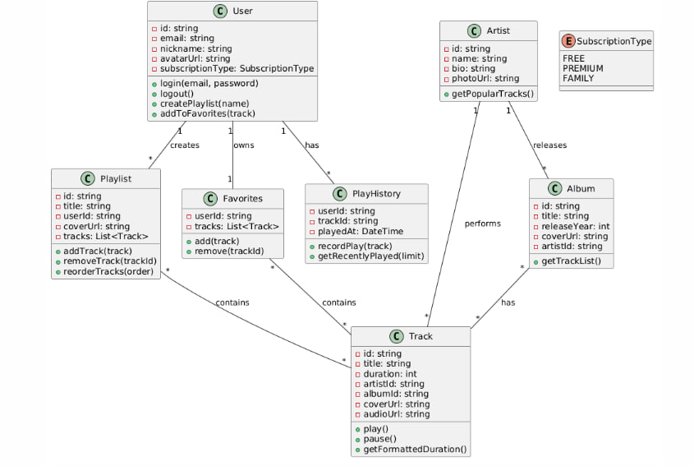
Рисунок 2.4.5 – Диаграмма классов

2.5. Описание работы с локальным хранилищем

В соответствии с особенностями проекта без серверной части, для сохранения данных пользователя между сессиями используется локальное хранилище браузера (localStorage). Как отмечено в документации MDN Web Docs, «localStorage сохраняет данные в браузере неопределённо долго, не имея срока действия. Данные не удаляются при закрытии браузера и доступны при следующих посещениях» [9].

В разрабатываемом музыкальном стриминговом сервисе в локальном хранилище сохраняется массив плейлистов, созданных пользователем. Каждый плейлист представляет собой объект с тремя полями: id (уникальный числовой идентификатор), name (строковое название плейлиста) и trackIds (массив числовых идентификаторов треков, входящих в плейлист).

Ключ для хранения: streamsound_playlists.

Формат хранимых данных: JSON-строка, содержащая массив объектов плейлистов. Хранение только идентификаторов треков (а не полных копий объектов треков) позволяет сократить объём хранимых данных, избежать дублирования информации и упростить логику обновления (при изменении метаданных трека они обновляются централизованно в массиве tracks).

Сохранение данных: при каждом изменении коллекции плейлистов (создание плейлиста, удаление плейлиста, добавление трека в плейлист, удаление трека из плейлиста) вызывается метод saveToLocal() класса PlaylistManager, который выполняет localStorage.setItem() с преобразованием массива плейлистов в JSON-строку посредством JSON.stringify().

Загрузка данных: при инициализации приложения (событие DOMContentLoaded) создаётся экземпляр класса PlaylistManager, который в своём конструкторе вызывает метод loadFromLocal(). Данный метод считывает данные из localStorage с помощью localStorage.getItem() и, если данные присутствуют, парсит их из JSON-строки обратно в массив объектов с помощью JSON.parse().

Обработка отсутствия данных: при отсутствии данных в localStorage (первый визит пользователя, либо очистка хранилища) метод loadFromLocal() инициализирует поле playlists пустым массивом []. Это исключает возникновение ошибок при обращении к несуществующим данным и обеспечивает корректную работу интерфейса с самого начала.

Выводы
В результате выполнения проектной части курсового проекта спроектированы все необходимые компоненты веб-приложения музыкального стримингового сервиса. Построена диаграмма вариантов использования, выделен актор «Посетитель», определены 10 вариантов использования, охватывающих управление воспроизведением (play/pause, next, prev, shuffle, repeat), регулировку громкости и прогресса, просмотр списка треков, поиск, создание, добавление и удаление треков в плейлистах, удаление плейлистов, просмотр содержимого плейлиста, а также функцию «Поделиться». Разработана карта сайта с двумя основными разделами (вкладками): «Все треки» и «Мои плейлисты». Созданы диаграммы деятельности для двух ключевых сценариев: создание плейлиста и добавление трека, а также поиск и воспроизведение. Разработаны макеты (прототипы) всех основных экранов с описанием композиции и элементов интерфейса, выбрана тёмная тема с акцентным цветом Spotify, обеспечена адаптивность (двухколоночная структура с трансформацией в столбец на мобильных устройствах). Спроектирована диаграмма классов, выделены сущности Track и Playlist, а также сервисы AudioPlayer, PlaylistManager, UIManager, SearchService, ShareService с их атрибутами и методами. Описана работа с локальным хранилищем: ключ хранения streamsound_playlists, формат данных (JSON-строка с полями id, name, trackIds), алгоритмы сохранения и загрузки. Все проектные решения нацелены на реализацию исключительно на клиентской стороне, что обеспечивает автономность и простоту развёртывания приложения.

3. Практическая работа

3.1. Подготовка инструментов разработчика

Для реализации веб-интерфейса была подготовлена среда разработки, включающая следующие инструменты.

В качестве основного редактора кода использовалась интегрированная среда разработки Visual Studio Code (VS Code) версии 1.95. Выбор данного редактора обусловлен его лёгкостью, наличием встроенной поддержки Git, широкой экосистемой расширений и удобством работы с HTML, CSS и JavaScript. В процессе работы были установлены несколько расширений. Live Server предназначен для запуска локального сервера с функцией автоматической перезагрузки страницы при изменении файлов, что ускоряет процесс разработки и отладки. Prettier – Code formatter используется для автоматического форматирования кода в едином стиле.

Для управления версиями и отслеживания изменений в процессе разработки использовалась система контроля версий Git [12]. Репозиторий был создан на платформе GitHub, что позволило сохранять промежуточные версии проекта и обеспечить доступ к коду с разных рабочих станций. В процессе разработки было выполнено 2 коммита с сообщениями, отражающими основные этапы: инициализация структуры проекта, вёрстка базовых разделов, реализация аудиоплеера, добавление функциональности плейлистов, реализация поиска, добавление кнопки «Поделиться», исправление адаптивных стилей, финальный рефакторинг.

Для проверки корректности отображения и функционирования приложения использовались следующие браузеры последних версий:
- Google Chrome (версия 120 и выше) – в качестве основного браузера для разработки с использованием инструментов разработчика (DevTools);
- Mozilla Firefox (версия 115 и выше) – для проверки кросс-браузерности;
- Microsoft Edge (версия 120 и выше) – для проверки совместимости с браузером на базе Chromium.

3.2. Реализация веб-приложения

Веб-приложение представляет собой статический набор файлов (HTML, CSS, JavaScript), размещённый на одной странице (одностраничное приложение) с использованием табов (вкладок) для навигации.

3.2.1. Структура проекта

Как подчёркивает В. В. Янцев, «хорошим тоном в web-программировании считается подход, при котором вы отделяете разметку страницы от стилей и кода JavaScript» [5]. Проект имеет следующую иерархическую структуру каталогов и файлов, представленную на рисунке 3.2.1.

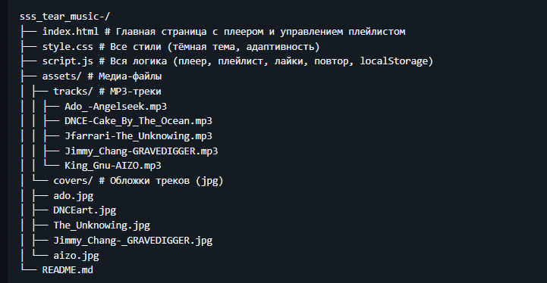
Рисунок 3.2.1. – Иерархическая структура каталогов и файлов

3.2.2. Реализация основного функционала веб-приложения

Хранение данных о треках. Хранение сведений о музыкальных композициях организовано в виде массива объектов, что полностью соответствует требованиям, предъявляемым к проектам, функционирующим без серверной части. Каждый объект включает всю совокупность данных, необходимых для построения элемента списка треков и загрузки в плеер. С целью упрощения программной реализации в качестве изображений обложек применены URL-адреса с публичного ресурса, а в качестве аудиофайлов – публичные тестовые файлы с ресурса SoundHelix [11]. Пример элемента массива:

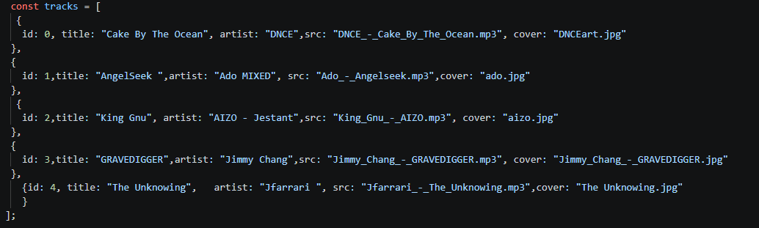
Рисунок 3.2.2.1 – Файл data.js

Реализация аудиоплеера. Создан объект audio = new Audio(). Реализованы обработчики событий: loadedmetadata – установка максимального значения слайдера прогресса; timeupdate – обновление позиции слайдера и текущего времени; ended – переход к следующему треку или повтор при включённом режиме repeat. Кнопки управления вызывают методы play(), pause(), а также функции смены индекса с учётом режимов shuffle и repeat.

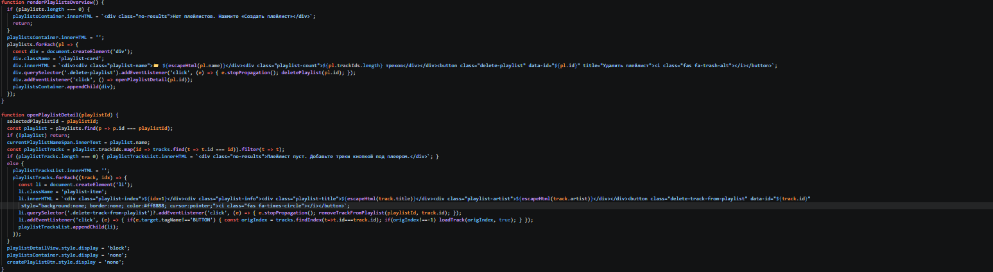

Рисунок 3.2.2.2 файл playlist.js

Создание и управление плейлистами. Функция createPlaylist() запрашивает имя через prompt(), проверяет его на пустоту (валидация), создаёт объект с уникальным id = Date.now() и пустым массивом trackIds, добавляет в глобальный массив playlists, вызывает savePlaylistsToLocal() и перерисовывает список. Функция addCurrentTrackToPlaylist() показывает диалог с перечнем существующих плейлистов, затем добавляет идентификатор текущего трека в выбранный плейлист.

Поиск и фильтрация. Поле поиска привязано к событию input. Фильтрация происходит методом Array.filter() по полям title и artist (регистронезависимо). Отфильтрованный массив передаётся в функцию рендеринга списка треков.

Кнопка «Поделиться». При клике проверяется наличие navigator.share. Если поддерживается – вызывается нативный диалог обмена. Иначе формируется текст «Слушаю "Название" – Исполнитель на StreamSound! + ссылка» и копируется в буфер через navigator.clipboard.writeText(). Всплывающее уведомление (toast) появляется на 2 секунды.

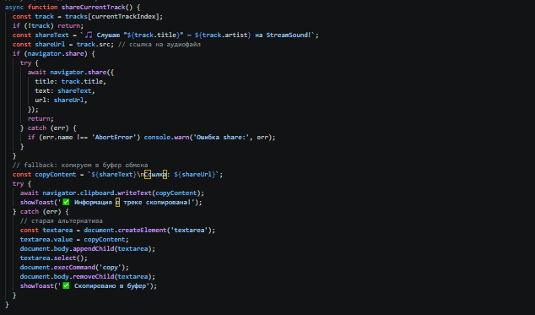

Рисунок 3.2.2.3 файл shering.js

Адаптивная вёрстка. Использованы CSS Flexbox и Grid для построения двухколоночной структуры. Медиа-запросы обеспечивают корректное отображение на мобильных устройствах: при ширине экрана менее 760px колонки перестраиваются в столбец, размеры обложки уменьшаются.

3.3. Тестирование

Тестирование проводилось в браузерах Google Chrome, Mozilla Firefox и Microsoft Edge. Проверялась как функциональность, так и внешний вид на разных разрешениях экрана. Результаты представлены в таблице 3.1.
Таблица 3.3 – Результаты тестирования
№ | Что проверяем | Действие | Ожидаемый результат | Результат проверки
1 | Загрузка страницы | Открыть index.html | Отображаются все разделы, логотип, меню | Выполнено
2 | Отображение всех песен | Перейти в «все треки» | Видны все 5 песен | Выполнено
3 | Поисковая система треков | Ввести название песни в поисковую строку | Песня отображается отдельно от всех | Выполнено
4 | Создание плейлистов | Перейти в “мои плейлисты” Кнопка создать плейлист | Создался плейлист и появилась возможность добавлять песни | Выполнено
5 | Запуск песни | Нажать «пуск» | Выбранная песня по умолчанию воспроизводится | Выполнено
6 | Сохранение после перезагрузки | Обновить страницу (F5) | Выбранные песня остались | Выполнено
Продолжение таблицы 3.3:
7 | Удаление из плейлиста | Нажать «Удалить» в созданном плейлисте | песня исчезает из плейлиста | Выполнено

Руководство пользователя. На главном экране слева расположен текущий трек и кнопки управления, справа – вкладка «Все треки» со списком музыки. Для поиска необходимо ввести текст в строку поиска – список обновится автоматически. Управление воспроизведением осуществляется с помощью кнопок Play/Pause, Next/Prev, Shuffle (перемешивание), Repeat (повтор текущего). Для работы с плейлистами следует переключиться на вкладку «Мои плейлисты», нажать «Создать плейлист», ввести имя. Чтобы добавить трек, нужно нажать под плеером «Добавить текущий трек в плейлист» и выбрать нужный плейлист. Кнопка «Поделиться» копирует информацию о треке в буфер обмена (или открывает системное меню на телефоне).

3.4. Ссылка на готовый проект

По завершении разработки и тестирования исходный код проекта был размещён в системе контроля версий Git на платформе GitHub, а рабочая версия веб-интерфейса опубликована с использованием сервиса GitHub Pages [12].

Исходный код проекта: https://github.com/Xomyk/sss_tear_music-

Работающая версия (GitHub Pages): https://Xomyk.github.io/sss_tear_music-/
Выводы
В рамках практической части курсового проекта выполнена полная реализация клиентского веб-приложения – музыкального стримингового сервиса. На этапе подготовки инструментов разработчика подготовлена среда разработки, включающая редактор Visual Studio Code, систему контроля версий Git и необходимые расширения (Live Server, Prettier, Git Graph). Создан репозиторий на GitHub, выполнено 2 коммита, отражающих основные этапы разработки. Разработана иерархическая структура проекта с разделением файлов по назначению (HTML, CSS, отдельные JS-модули для каждой сущности и сервиса). Реализованы ключевые модули: массив треков (4 демо-трека с публичными URL от SoundHelix), аудиоплеер с обработчиками событий (play/pause, next/prev, shuffle, repeat, прогресс-бар, регулятор громкости), система плейлистов (создание, добавление и удаление треков, удаление плейлиста, сохранение в localStorage), поиск с фильтрацией по названию и исполнителю, функция «Поделиться» (Web Share API с fallback на clipboard). Вёрстка адаптирована с помощью CSS Grid, Flexbox и медиа-запросов, обеспечивающих корректное отображение на устройствах с различной шириной экрана. Проведённое тестирование подтвердило корректную работу всех модулей в браузерах Google Chrome, Mozilla Firefox и Microsoft Edge: загрузка треков, воспроизведение, поиск, создание плейлистов, добавление и удаление треков, сохранение после перезагрузки страницы, функция «Поделиться», адаптивность и кросс-браузерность. Все обязательные требования технического задания выполнены в полном объёме, часть желательных требований (всплывающие уведомления, удаление треков, валидация имени плейлиста) также реализована. Проект размещён в открытом репозитории GitHub и развёрнут на платформе GitHub Pages, что обеспечивает доступ к исходному коду и рабочей версии приложения. Полученные результаты полностью соответствуют техническому заданию и подтверждают возможность создания полноценного музыкального стримингового сервиса без серверной составляющей. Реализованы все функции, которые были запланированы в проектной части. Поставленные задачи в главе 3 выполнены полностью.

ЗАКЛЮЧЕНИЕ
В ходе выполнения курсового проекта разработан веб-интерфейс музыкального стримингового сервиса - полнофункциональный клиентский сайт с адаптивным дизайном и интерактивными элементами.
Решены все поставленные задачи: проведён анализ предметной области и сформулировано техническое задание; обоснован выбор технологий (HTML5, CSS3, JavaScript); спроектирована архитектура приложения (диаграммы вариантов использования, деятельности, классов, карта сайта); выполнена вёрстка с использованием Flexbox, Grid и медиа-запросов; реализована интерактивность на JavaScript: динамическая отрисовка списка треков (4 композиции с публичными URL), фильтрация по поисковому запросу (по названию и исполнителю), создание и удаление плейлистов, добавление и удаление треков из плейлистов, сохранение плейлистов в localStorage, функция «Поделиться» (Web Share API с fallback на clipboard); проведено тестирование в браузерах Chrome, Firefox, Edge, подтвердившее корректную работу всех функций, адаптивность и кросс-браузерность.
Пояснительная записка оформлена в соответствии с ГОСТ 2.105-79 и ГОСТ 2.906-71. и методическими указаниями СКФУ [17]. Цель курсового проекта достигнута.

Список использованных источников
- Кузьмин А. Г. Разработка фронтенд-приложений / А. Г. Кузьмин. – СПб.: Питер, 2025. – 496 с.
- Кухтин С. А. Frontend-разработка сайтов и приложений на HTML, CSS, JavaScript и React / С. А. Кухтин. – СПб.: Наука и Техника, 2026. – 512 с.
- MDN Web Docs. Web Audio API [Электронный ресурс]. – Режим доступа: https://developer.mozilla.org/en-US/docs/Web/API/Web_Audio_API (дата обращения: 10.05.2026).
- Орбайсета А. С. Создание фронтенд-фреймворка с нуля / А. С. Орбайсета. – СПб.: Питер, 2025. – 384 с.
- Петров Д.С. Анализ архитектуры стриминговых платформ // Программная инженерия. – 2022. – №7. – С. 31–36.
- Проектирование веб-приложений / Осипов Д. Проектирование и разработка веб-приложений. – М.: Юрайт, 2023.
- Проектирование и разработка WEB-приложений. Введение в frontend и backend разработку на JavaScript и node.js : учебное пособие. – 4-е изд., стер. – СПб.: Лань, 2025. – 120 с.
- Чернышев, С. А. Основы Flutter / С. А. Чернышев, Ю. М. Петров, С. П. Ильин, П. А. Гершевич. – СПб.: Питер, 2026. – 688 с.
- MDN Web Docs. LocalStorage [Электронный ресурс]. – Режим доступа: https://developer.mozilla.org/en-US/docs/Web/API/Window/localStorage (дата обращения: 12.05.2026).
- Metanit.com.JavaScript Guide [Электронный ресурс]. – Режим доступа:https://metanit.com/web/javascript/ (дата обращения: 01.05.2026).
- SoundHelix. Free test audio files [Электронный ресурс]. – Режим доступа:https://www.soundhelix.com/ (дата обращения: 05.05.2026).
- GitHub Guides. Hello World [Электронный ресурс]. – Режим доступа:https://guides.github.com/activities/hello-world/ (дата обращения: 07.05.2026).
- Font Awesome. Icons [Электронный ресурс]. – Режим доступа: https://fontawesome.com/ (дата обращения: 15.05.2026).
- ГОСТ 2.105-95. ЕСКД. Общие требования к текстовым документам. – М.: Изд-во стандартов, 1996.
- ГОСТ 7.32-2001. Отчёт о научно-исследовательской работе. – Минск: Межгосударственный совет по стандартизации, 2001.
- ФЗ «Об образовании в Российской Федерации» от 29.12.2012 № 273-ФЗ.
- Методические указания к выполнению курсового проекта по дисциплине «Информационные технологии и программирование». – Ставрополь: СКФУ, 2026.

